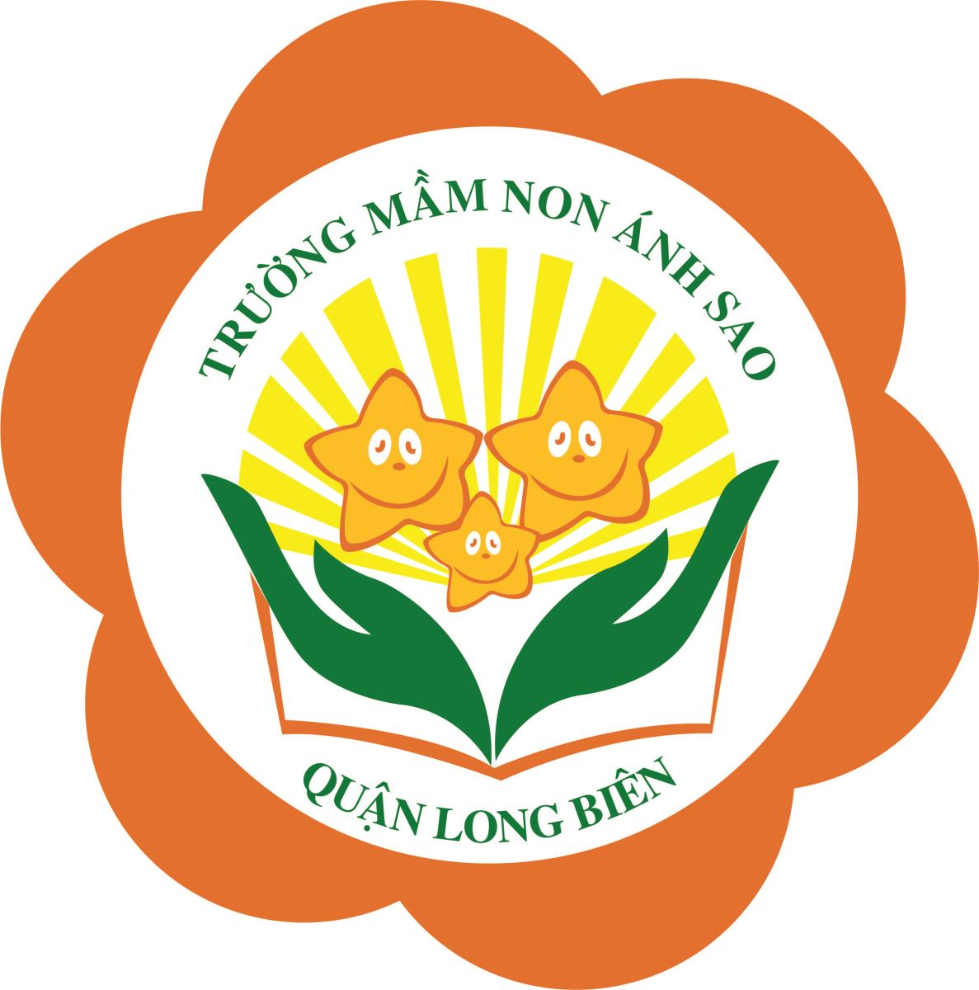
Họ và tên bé:............................................Lớp: .............
NHẬN BIẾT TẬP NÓI
( ĐỘNG VẬT DƯỚI NƯỚC)
Bé hãy gọi tên các con vật sau nhé
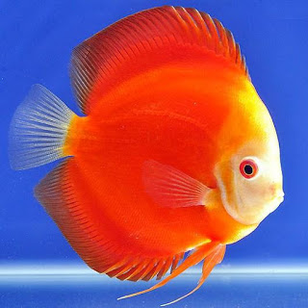
Con cá
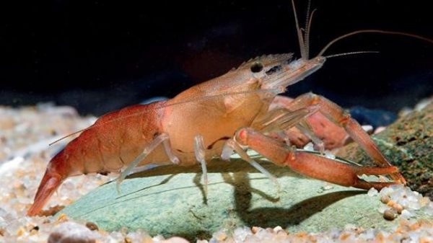
Con tôm
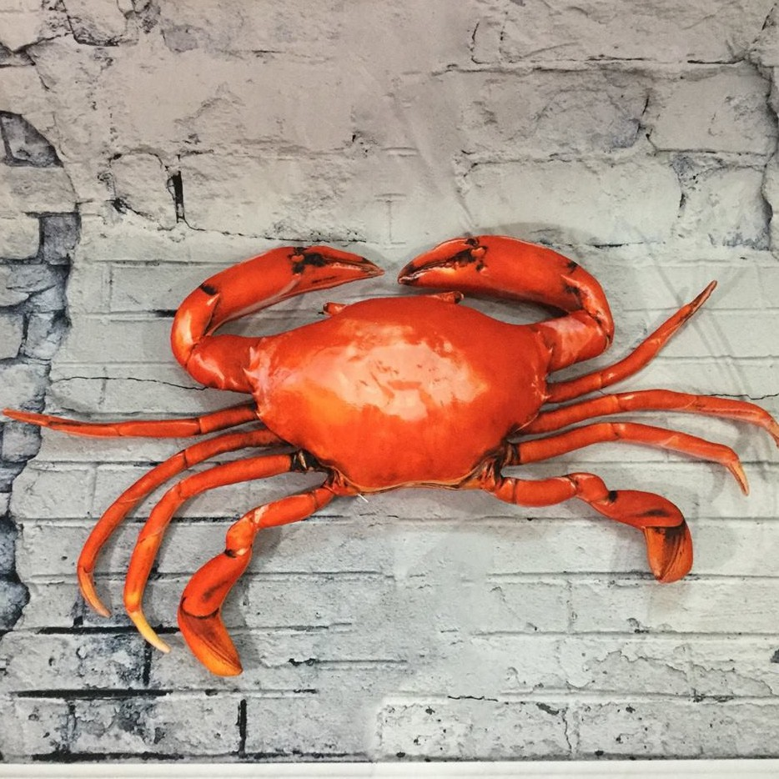
Con cua

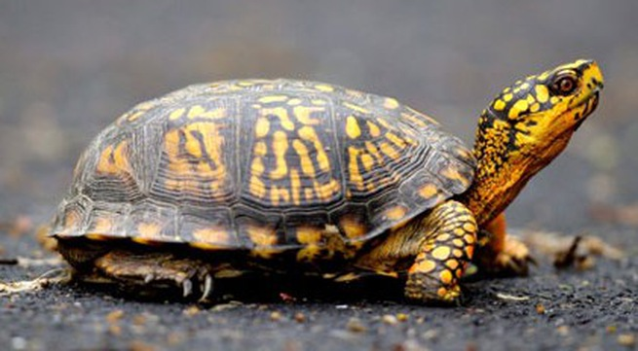
Con rùa

Bé hãy tô màu và gọi đúng tên các con vật sau nhé
